Wieszak stojący - szt. 10

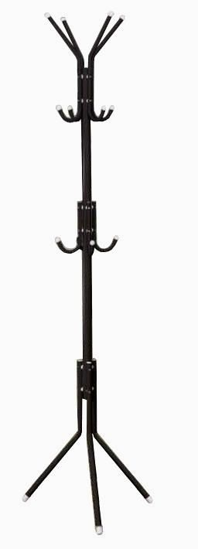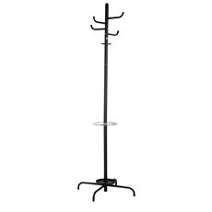
Rysunek poglądowy

Wieszak stojący – wyposażony w ramiona do zawieszania ubrań.
Stabilny.
Kolor - czarny

